Parsing full code в файле **full_code.py**

1. Начинаем с импорта необходимых нам модулей

установка Pandas - <https://pypi.org/project/pandas/#installation-from-sources>

import requests

from bs4 import BeautifulSoup

import pandas as pd

import csv

1. Определен пользовательский агент в переменной **headers**, который помогает в имитации запросов от браузера.

headers = {

    'User-Agent': 'Mozilla/5.0 (Windows NT 10.0; Win64; x64) AppleWebKit/537.36 (KHTML, like Gecko) Chrome/58.0.3029.110 Safari/537.36'

}

1. Создает базовый URL base_url для страницы, которая содержит список ноутбуков на сайте shop.kz

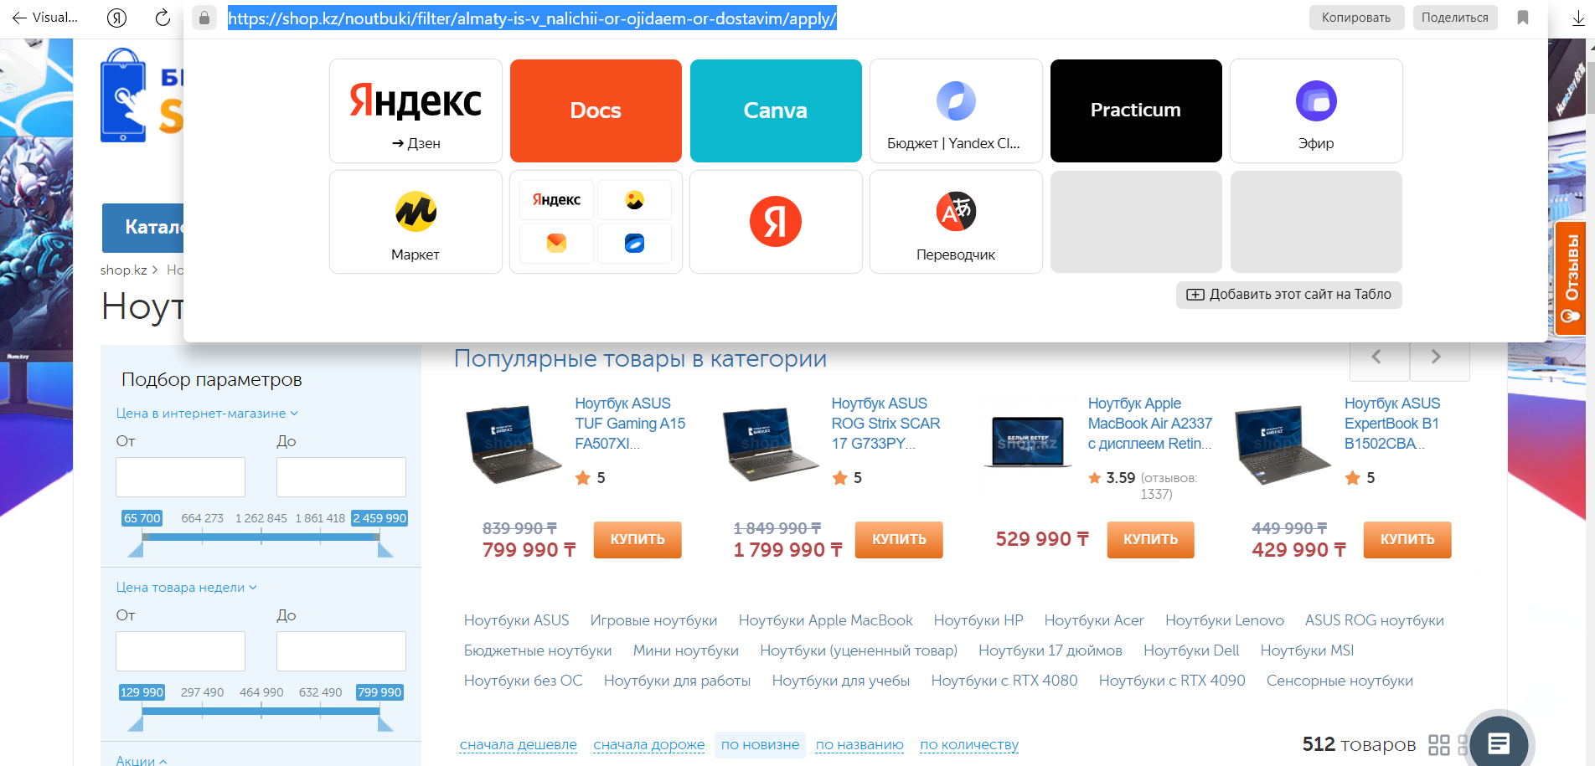

Берем ссылку именно страницы где **каталог** ноутбуков

base_url = 'https://shop.kz/noutbuki/filter/almaty-is-v_nalichii-or-ojidaem-or-dostavim/apply/'

1. Выполняет GET-запрос к базовому URL с использованием **requests**

response_all = requests.get(base_url, headers=headers)

1. Находит список ноутбуков в каталоге с помощью класса bx_catalog_list_home. Извлекаем значения атрибута 'href' для каждого ноутбука в списке и сохраняем их в href_values.

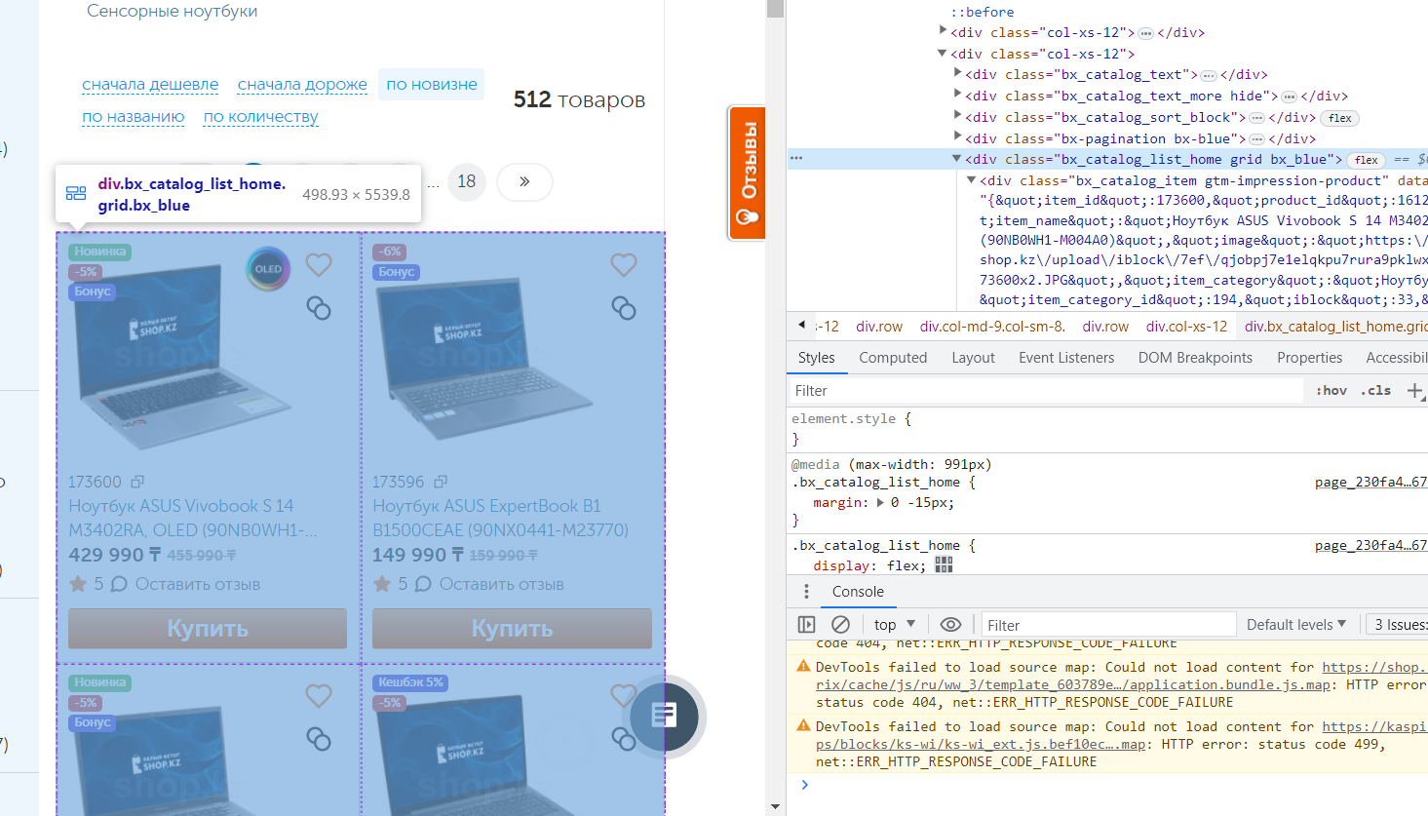

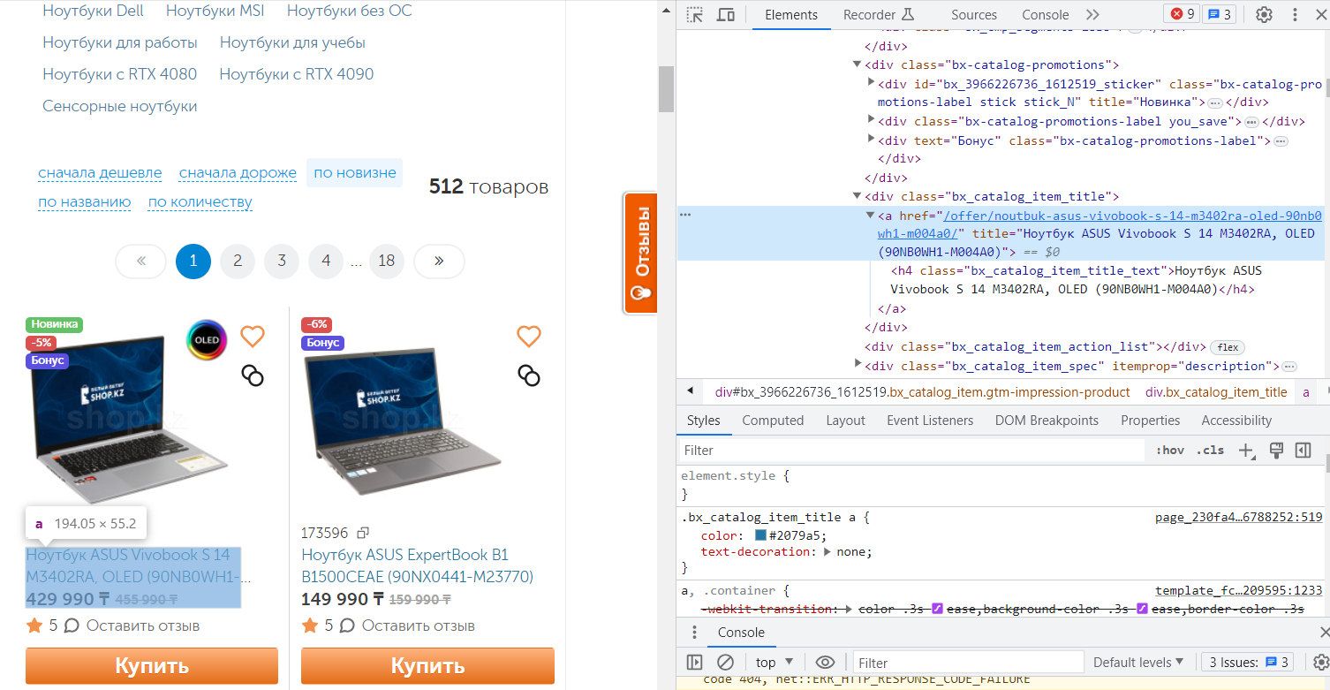

Создаем пустой DataFrame all_data.

Затем в цикле перебираем значения href и для каждого значения создает полный URL-адрес продукта.

if response_all.status_code == 200:

    soup = BeautifulSoup(response_all.text, 'html.parser')

    catalog_list = soup.find('div', class_='bx_catalog_list_home')

    href_values = []

    if catalog_list:

        titles = catalog_list.find_all('div', class_='bx_catalog_item_title')

        for title in titles:

            a_tag = title.find('a')

            if a_tag and 'href' in a_tag.attrs:

                href_values.append(a_tag['href'])

    all_data = pd.DataFrame()

1. Получаем данные о каждом ноутбуке с помощью функции getFromLink. Если данные успешно извлечены, они выводятся на экран, а затем добавляются в all_data. После прохождения по всем ноутбукам, собранные данные сохраняются в файл CSV с помощью модуля csv.

for href in href_values:

        # Construct the complete URL using the base_url and href

        product_url = "https://shop.kz" + href

        scraped_data = getFromLink(product_url)

        if scraped_data is not None:

            print(scraped_data)

            all_data = pd.concat([all_data, scraped_data], ignore_index=True)

    # Save all scraped data to an XLSX file

    with open('laptop_data.csv', 'w', newline='', encoding='utf-8-sig') as file:

        writer = csv.writer(file)

        writer.writerow(all_data.columns)  # запись заголовков

        for row in all_data.values:

            writer.writerow(row)

1. Функция getFromLink(link) выполняет следующие действия:

Получает содержимое веб-страницы по заданной ссылке link с использованием модуля **requests** и заголовков **headers**.

Если код состояния ответа равен 200, то парсит HTML-код с помощью BeautifulSoup.

Инициализирует список laptop_data и переменные для хранения информации о ноутбуке.

Извлекает информацию о ноутбуке, такую как название, цена, производитель, процессор, объем оперативной памяти (RAM), твердотельный накопитель (SSD), жесткий диск (HDD), вес и дисплей.

Проверяет, есть ли название и цена ноутбука, и если есть, добавляет полученные данные в список laptop_data в виде словаря.

Преобразует список laptop_data в DataFrame с использованием библиотеки pandas.

Если запрос не удался (код состояния ответа не равен 200), выводит сообщение об ошибке с кодом состояния и возвращает None

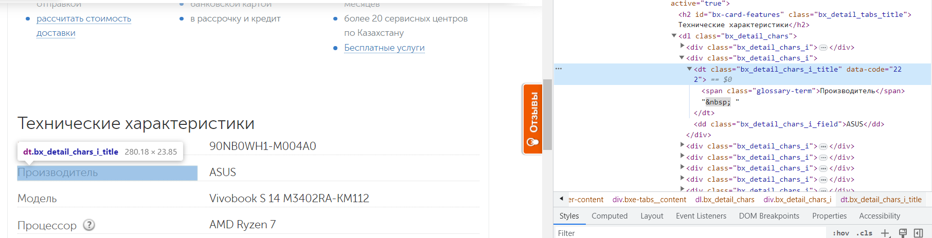

def getFromLink(link):

    response = requests.get(link, headers=headers)

    if response.status_code == 200:

        soup = BeautifulSoup(response.text, 'html.parser')

        laptop_data = []

        brand = "N/A"  # Set a default value

        processor="N/A"

        ram="N/A"

        ssd="N/A"

        hdd="N/A"

        weight="N/A"

        display="N/A"

        # Extract laptop information (modify as needed)s

        name = soup.find('h1', class_='bx-title').text

        price = soup.find('div', class_='item_current_price').text

        bx_detail = soup.find_all('dt', class_='bx_detail_chars_i_title')

        if bx_detail:

            details = soup.find_all('span', class_='glossary-term')

            for detail in details:

                glossary_term = detail.text.strip().lower()

                if glossary_term == 'производитель':

                    brand = detail.find_next('dd', class_='bx_detail_chars_i_field').text

                if glossary_term == 'процессор':

                    next_dd = detail.find_next('dd', class_='bx_detail_chars_i_field')

                    processor = next_dd.text if next_dd else "N/A"

                if glossary_term == 'объем оперативной памяти, гб':

                    next_dd = detail.find_next('dd', class_='bx_detail_chars_i_field')

                    ram = next_dd.text if next_dd else "N/A"

                if glossary_term == 'твердотельный накопитель':

                    next_dd = detail.find_next('dd', class_='bx_detail_chars_i_field')

                    ssd = next_dd.text if next_dd else "N/A"

                if glossary_term == 'жесткий диск':

                    next_dd = detail.find_next('dd', class_='bx_detail_chars_i_field')

                    hdd = next_dd.text if next_dd else "N/A"

                if glossary_term == 'вес, кг':

                    next_dd = detail.find_next('dd', class_='bx_detail_chars_i_field')

                    weight = next_dd.text if next_dd else "N/A"

                if glossary_term == 'вес, кг':

                    next_dd = detail.find_next('dd', class_='bx_detail_chars_i_field')

                    display = next_dd.text if next_dd else "N/A"

        if name and price:

            laptop_data.append({

                'Name': name,

                'Price': price,

                'Brand': brand,

                'Processor':processor,

                'Ram':ram,

                'SSD':ssd,

                'HDD':hdd,

                'Weight':weight,

                'Display':display,

            })

        laptop_df = pd.DataFrame(laptop_data)

        return laptop_df

    else:

        print(f'Failed to retrieve the webpage. Status code: {response.status_code}')

        return None

Установите jupyter <https://jupyter.org/install>

После установки открываем юпитер

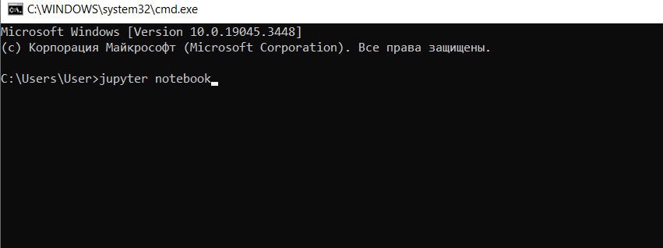

Открываем файл csv в котором содержится наши данные

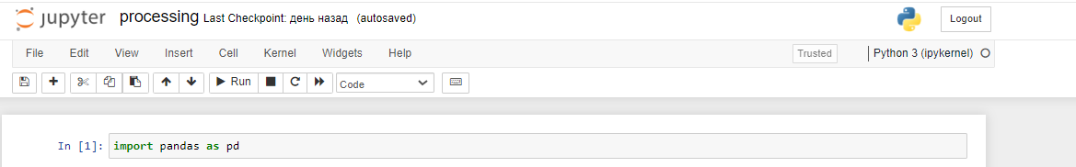

Для начала импортируем все нужные библиотеки

Через функции пандас открываем csv файл, затем выводим таблицу

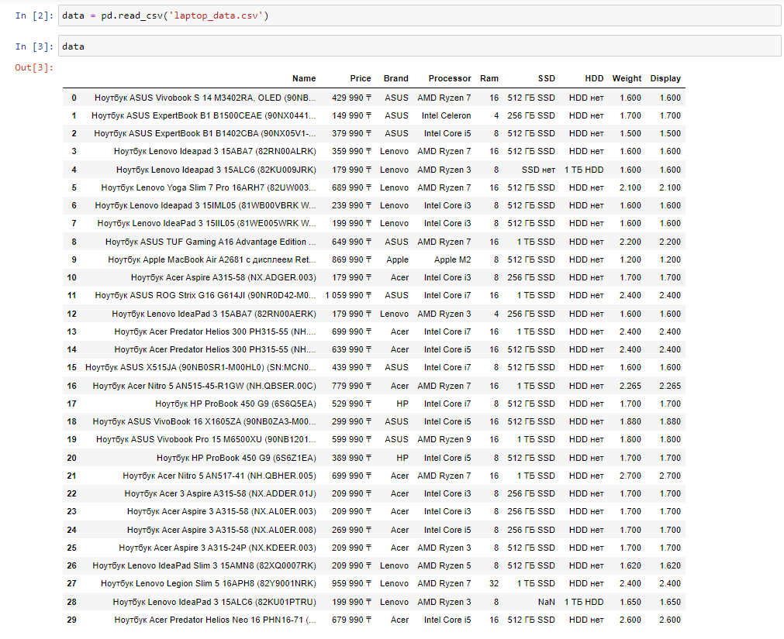 Мы видим, что у большинства ноутбуков отсутствует жесткий диск (HDD), поэтому мы удаляем столбец HDD, чтобы избежать некорректной визуализации.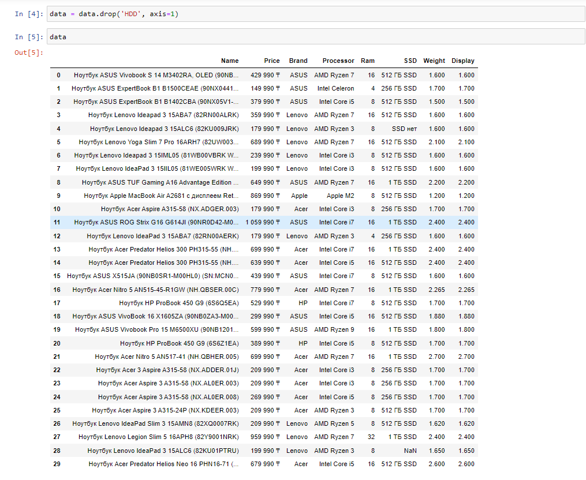

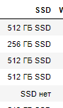 В столбце SSD тип данных должен быть целым числом. Для этого мы удалим строковые данные, такие как 'ГБ', 'SSD', а также пробелы

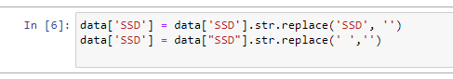

Для ноутбуков не имеющих SSD мы присваиваем пустое значение

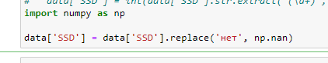

Отображаем данные

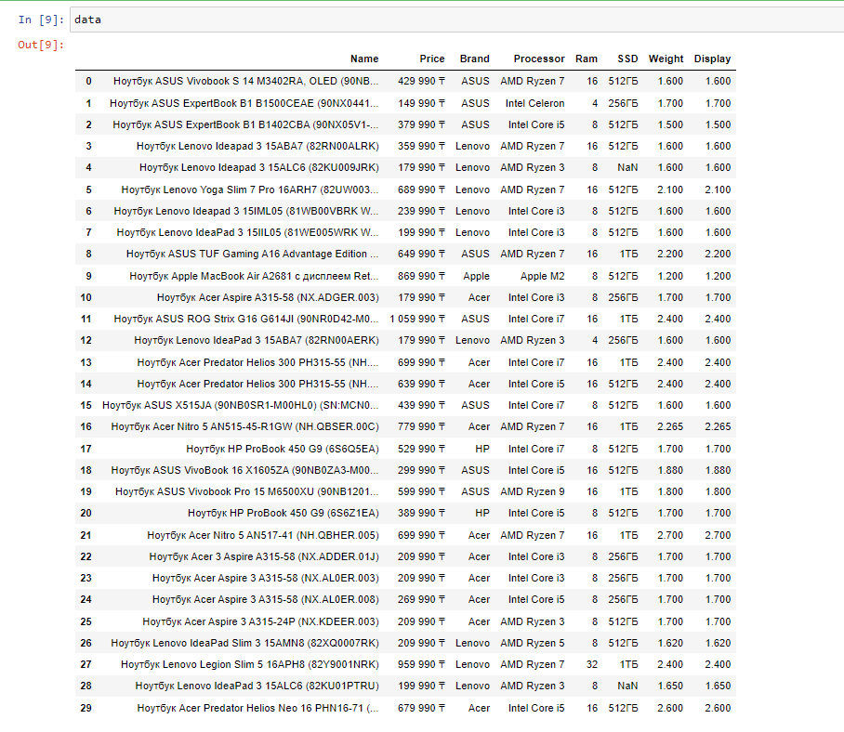

Некоторые SSD в формате гб а некоторые в ТБ и поэтому пишем условия чтобы конвертировать все значения в ГБ

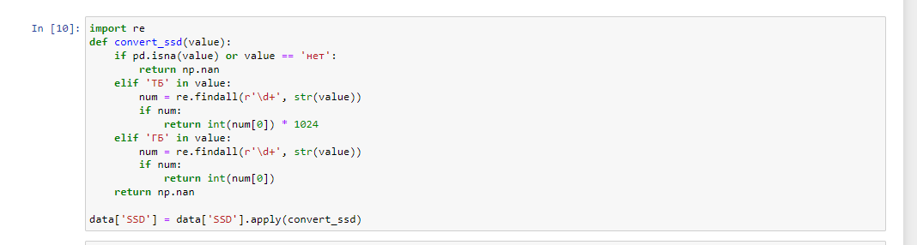

Далее очищаем столбец цен, убираем пробелы и удаляем “₸”  
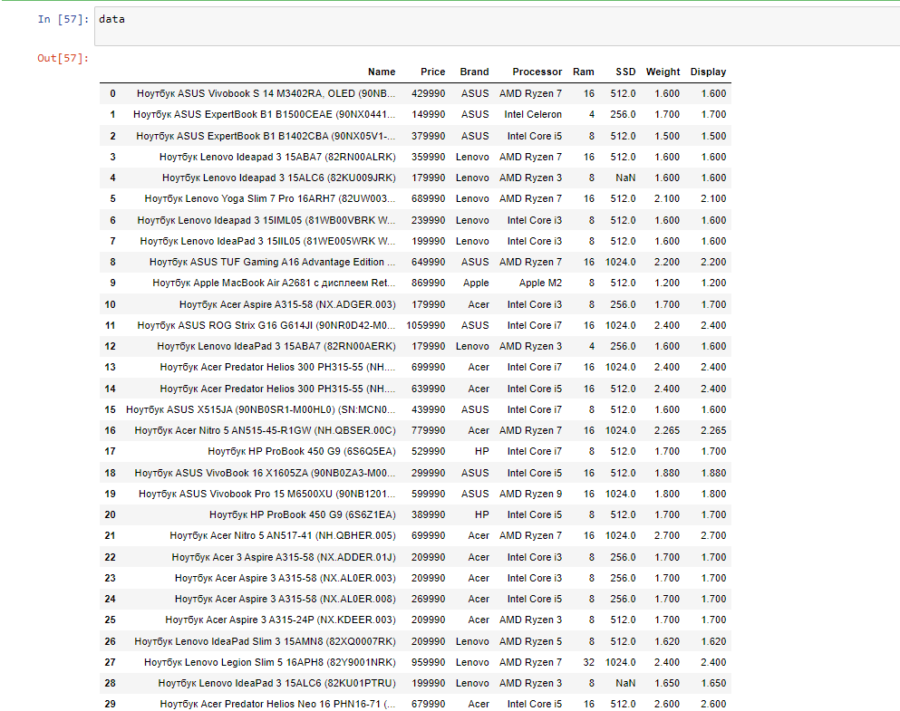

Теперь, когда мы очистили все символы и оставили только цифры, давайте проверим типы данных столбцов в таблице

Как видно, все столбцы с числовыми значениями имеют типы данных float и integer, за исключением столбца Price. Следующим шагом будет преобразование типа данных столбца Price с object (данные текстового типа) в integer. 

И проверяем

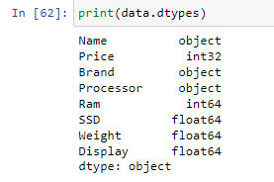

Наш датасет готов для визуализации! Преобразуем CSV-файл в XLSX

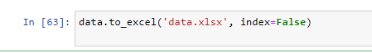

Доп материалы - Библиотека Пандас со всеми функциями <https://pandas.pydata.org/pandas-docs/stable/reference/frame.html>